LB-MS4X 复合气体分析仪 (PM2.5 PM10 CO NO2 O3 SO2 H2S NH3 温湿度)
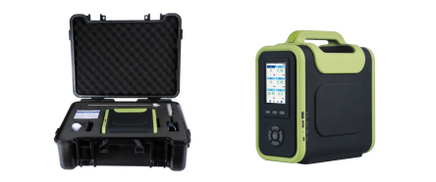
1.功能及用途：
检测项目包括：PM2.5、PM10、CO、NO2、O3、SO2、H2S、NH3等，并能同步显示温度、湿度。
2.技术参数：
（1）气体检测仪可同时安装传感器数量≥8，可在后期根据需要增加或改变检测项目；
（2）碳纤维外壳；
（3）主动式进风；
（4）支持至少两种供电方式；
（5）支持车载和手持；
（6）污染物浓度数据回传或记录速率≥1Hz；
（7）支持有线和无线数据传输，将污染物浓度信息实时传输至数据分析软件；
（8）支持同时使用数传电台和4G通讯数传将数据同时传输至不同终端，且两路通信互相独立不受干扰；
（9）任务数据具有自动备份功能；
（10）支持多台气体检测设备同时向一个或多个可视化终端传输数据，传输距离不受限制；
（11）各检测模块参数要求：
激光粉尘传感器
-检测方式：激光散射/光散射；-检测PM1.0、PM2.5、PM10等数值；-量程：0~1000ug/m3；-检出限：≤1ug/m3；-响应时间：≤30s；-具备湿度校正算法，可在宽湿度范围提供较为准确的测量值；
CO监测模块参数
-检测方式：电化学；-可用量程：0~10ppm；-检出限：≤10ppb；-响应时间：≤30s；
NO2监测模块参数
-检测方式：电化学；-可用量程：0~10ppm；-检出限：≤5ppb；-响应时间：≤30s；
SO2监测模块参数
-检测方式：电化学；-可用量程：0~15ppm；-检出限：≤5ppb；-响应时间：≤30s；
O3与NO2监测模块参数
-检测方式：电化学；-可用量程：0~10ppm；-检出限：≤5ppb；-响应时间：≤30s；
H2S监测模块参数
-检测方式：电化学；-可用量程：0~50ppm；-检出限：≤20ppb；-响应时间：≤30s；
NH3监测模块参数
-检测方式：电化学；-可用量程：0~100ppm；-检出限：≤5ppm；-响应时间：≤30s；
（12）气体监视配套软件：
支持Windows操作系统，具备数据可视化功能。
（13）*防爆认证：≥ Exic II CT3 Gc
（14）*防护等级：不低于IP67

青岛路博环保提供产品的售后及技术支持！

